Nota à imprensa

Guindastes Liebherr ajudam a construir o primeiro spa termal neutro em CO₂ da Europa em Milão

⸺
Guindastes Flat-Top otimizados para transporte e montagem 125 EC-B 6 e 240 EC-B 12 Fibre
A tecnologia Fibre permite altos valores de desempenho e fácil manuseio do cabo de içamento
Consultoria personalizada e serviço abrangente para o uso bem-sucedido do guindaste
Onde antes ficavam os cavalos, a água termal logo estará borbulhando: O primeiro spa termal neutro em CO₂ está sendo construído no distrito de San Siro, em Milão. Ao longo dos anos, os estábulos históricos de Montel caíram em desuso. Agora, uma nova vida está renascendo na grande área de 1,6 hectares. Os dois guindastes Liebherr 125 EC-B 6 e 240 EC-B 12 Fibre, otimizados para transporte e montagem, estão determinantemente envolvidos.
Milão (Itália), 27 de abril de 2023 – Mover caçambas de concreto, posicionar cofragens ou levantar peças de aço: Os guindastes com giro em cima dão suporte em vários trabalhos para a infraestrutura e renovação dos estábulos históricos no canteiro de obras no noroeste de Milão. Os estábulos de Montel, com seu caráter Art Nouveau, foram construídos entre 1915 e 1918 e rapidamente se tornaram um dos mais renomados centros equestres da Itália. Após a Segunda Guerra Mundial, começou o declínio e o complexo caiu em desuso.
Comprimentos flexíveis de lança
Agora, um guindaste Flat-Top 125 EC-B 6, com capacidade máxima de carga de seis toneladas, está ajudando a moldar o novo começo. O guindaste dispõe de uma lança de 50 metros de comprimento e uma altura livre do gancho de 30 metros. Com uma altura livre do gancho de 44 metros e uma lança de 65 metros de comprimento, é utilizado um 240 EC-B 12 Fibre. Este guindaste oferece uma capacidade máxima de carga de doze toneladas.
Graças a este alcance, os dois guindastes Flat-Top, equipados com sistemas de assistência inteligentes para movimentos eficientes e seguros, podem alcançar todos os cantos do canteiro de obras de forma ideal. As lanças da série EC-B podem ser adaptadas com precisão, às exigências do canteiro de obras, em incrementos de dois metros e meio.
Vantagens do cabo de fibra
A "Fibre" no nome do 240 EC-B representa a tecnologia pioneira de cabo de fibra da Liebherr. Os guindastes Fibre atingem valores de desempenho significativamente maiores em comparação com seus semelhantes com cabos de aço. Além disso, o cabo de fibra é mais durável, mais fácil de manusear no enrolamento devido ao seu menor peso próprio e a manutenção é menos complicada por ser livre de lubrificação. Outra vantagem: O operador pode ver em um relance quando o cabo de fibra precisa ser substituído. Os componentes da jaqueta se desgastam de maneira diferente; a camada vermelha serve como indicação de descarte iminente. Isso aumenta a segurança na operação.
Maior spa urbano italiano
As nascentes de águas termais correm abaixo do canteiro de obras, a uma profundidade de quase 300 metros. É por isso que a área é predestinada para uma paisagem de spa. O maior spa urbano italiano caracteriza-se, sobretudo, pela sua sustentabilidade. Em operação, o spa termal não deve causar emissão de CO₂. Para isso, os responsáveis ​​contaram com todo um conjunto de medidas, como sistemas fotovoltaicos, painéis solares térmicos, conexão à rede de aquecimento urbano, reutilização de águas pluviais e valorização energética de resíduos.
Pacote completo otimizado
A construtora Techbau S.p.A., com sede em Castelletto Sopra Ticino (Novara), comprou os guindastes para este projeto da revendedora Liebherr Niederstätter. "Escolhemos os guindastes Liebherr devido à consultoria profissional que recebemos da Niederstätter. Os guindastes Flat-Top 125 EC-B 6 e 240 EC-B 12 Fibre são ideais para este projeto com seus equipamentos, capacidade de carga e alcance", diz o gerente do projeto Mario Corrias da Techbau. A Niederstätter também fornece suporte na manutenção e na assistência aos guindastes. Dependendo do andamento do canteiro de obras, os guindastes devem ser desmontados no final de 2023.
Sobre a divisão de guindastes de torre da Liebherr
Mais de sete décadas de experiência fazem da Liebherr uma especialista reconhecida em tecnologia de elevação em canteiros de obras de todos os tipos. A linha Tower Crane da Liebherr inclui uma ampla variedade de guindastes de torre de alta qualidade, que são usados em todo o mundo. Isso inclui guindastes especiais de montagem rápida, com torre giratória e lança ajustável, bem como gruas móveis. Além de fornecer os produtos da linha Tower Crane, a Liebherr também oferece uma ampla variedade de serviços, que completam seu portfólio: o Tower Crane Solutions, o Tower Crane Center e o Tower Crane Customer Service.
Sobre o grupo Liebherr
O Grupo Liebherr é uma companhia de tecnologia de gestão familiar, com uma variedade de produtos altamente diversificada. A empresa é uma das maiores fabricantes de máquinas de construção do mundo, e, além disso, oferece vários outros produtos de alta qualidade e orientados ao cliente. O Grupo engloba hoje mais de 140 empresas em todos os continentes, emprega mais de 50.000 colaboradores e faturou, em 2022, mais de € 12,5 bilhões. Desde sua fundação no ano de 1949, no sul da Alemanha, em Kirchdorf an der Iller, a Liebherr tem o objetivo de contribuir para a inovação tecnológica trazendo soluções sem paralelo na indústria para seus clientes.
Imagens
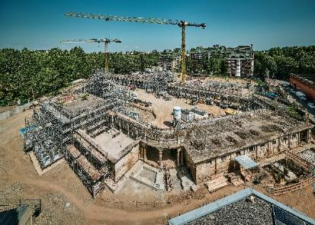
liebherr-ec-b-san-siro-italy-01.jpg
Um 125 EC-B 6 e 240 EC-B 12 Fibre da Liebherr estão envolvidos na construção de um spa termal sustentável em Milão (Itália).
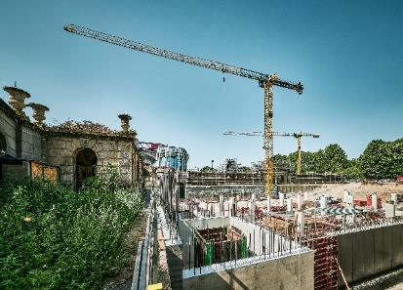
liebherr-ec-b-san-siro-italy-02.jpg
Os estábulos históricos de Montel serão integrados às novas instalações.
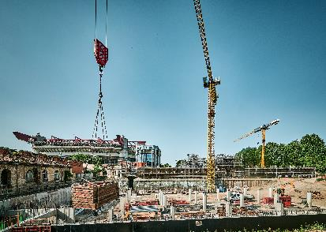
liebherr-ec-b-san-siro-italy-03.jpg
Os guindastes Flat-Top darão suporte nos trabalhos de renovação e infraestrutura até o final de 2023.

Contato
Daniel Haefele
Comunicação global
Telefone: +49 7351 / 41 - 2330
E-mail: daniel.haefele@liebherr.com
Publicado por
Liebherr-Werk Biberach GmbH
Biberach / Alemanha
www.liebherr.com

